ORGANIZA:

EXCMO. AYUNTAMIENTO
DE
TARAZONA DE LA MANCHA
(ALBACETE)

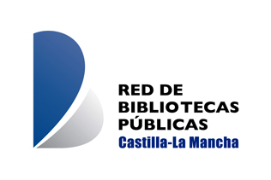

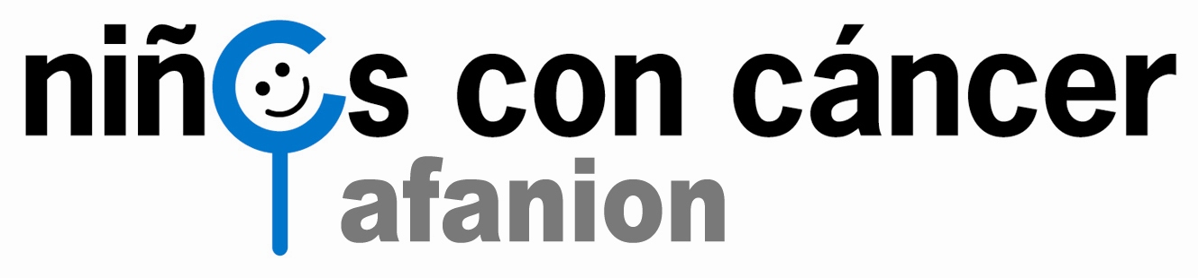

BIBLIOTECA PÚBLICA MUNICIPAL

Y

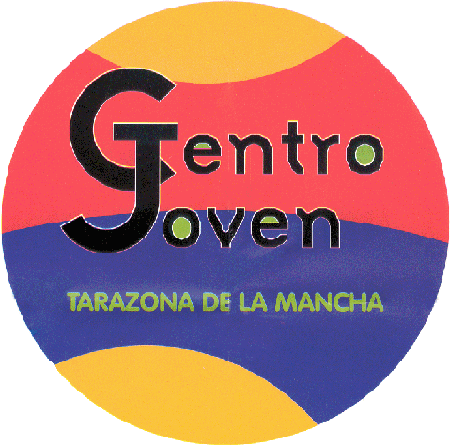

CENTRO JOVEN

COLABORAN:

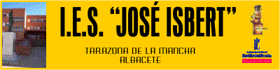
C.P. “EDUARDO SANCHÍZ”

Y

CLUBES DE LECTURA

“MERCADILLO SOLIDARIO DE LIBROS”

ASOCIACIÓN DE FAMILIAS DE NIÑOS CON CÁNCER
DE CASTILLA-LA MANCHA

DÍA 23 DE ABRIL DE 2014

EN LA PLAZA MAYOR DE TARAZONA

Afanion, como asociación de padres y madres pretende mejorar la calidad de vida de los niños y niñas que enferman de cáncer, y la de sus familias, ayudando a los padres y a los propios afectados que están iniciando este proceso de adaptación tan impactante en sus vidas, ofreciendo los recursos humanos, profesionales y económicos de los que dispone.
Una de las líneas de actuación de esta asociación se centra en los programas de información y sensibilización social donde está englobada esta actividad en la que vamos a colaborar.

¡¡MERCADILLO SOLIDARIO DE LIBROS!!

Para poder ayudar a AFANION y realizar el mercadillo solidario de libros, necesitamos que busques en tu casa el mayor número de libros que estén en buen uso para donar. Todos los libros que no utilices y crees que pueden ser interesantes para otras personas nos valen para ayudar a la ASOCIACIÓN DE FAMILIAS DE NIÑOS CON CÁNCER DE CASTILLA-LA MANCHA.

Realización del MERCADILLO SOLIDARIO DE LIBROS

Día: 23 DE ABRIL (Miércoles)

Horario: a partir de las 11 DE LA MAÑANA

Lugar: PLAZA MAYOR DE TARAZONA

Precio de los libros del mercadillo: desde los 0,50 céntimos hasta los 5 €

¡¡¡ Recepción de libros hasta
el martes 22 de abril !!!

¡¡Corre la voz y lleva los libros al Centro Joven o a la Biblioteca Municipal!!

GRACIAS POR TU COLABORACIÓN

